# 信息加密

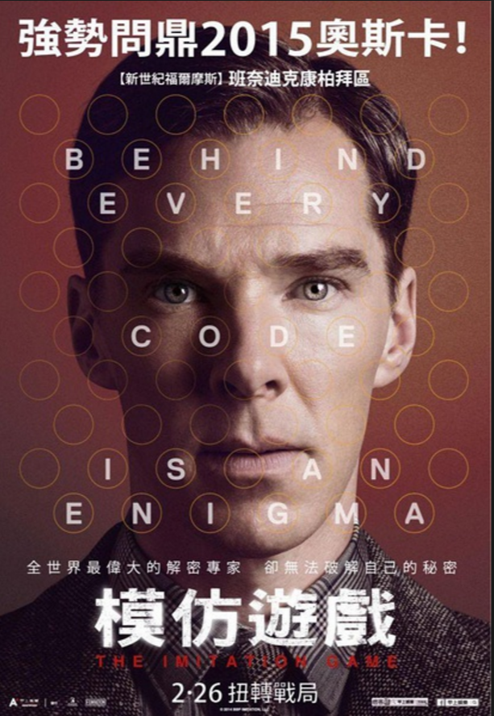

那是個電腦尚未發明的年代，因為希特勒想征服歐洲的野心，讓英國於1939年向德國宣戰，此時圖靈加入布萊切利園的解密組，試圖破解堪稱當時世界最厲害的納粹密碼機器「恩尼格碼」，而這密碼的破解幾乎可以說是當時的他們打敗德國的唯一機會。

除了回憶這個故事的現在，故事裡的二戰時期，這部電影還有另外一條時間軸──圖靈的學生時代

不管是在什麼樣的年代，“不一樣”的人難免受到排擠，同儕的霸凌這件事情在圖靈的心中也許留下了不少的陰影，但我還是不想說他是一個不善與人交往的人

他曾說：「當人們相互交談的時候，他們總是表裡不一，總是另有寓意，而你卻要猜測他們真正的用意，但我永遠猜不出來」這句話也映證在成年之後的他身上。他並不是個社交白癡，他只是不明白人們說話為什麼要那麼拐彎抹角，只是在說謊的時候會可愛的結巴，然而在這樣遭受排擠的情況下，克里斯托福成了圖靈唯一的朋友。

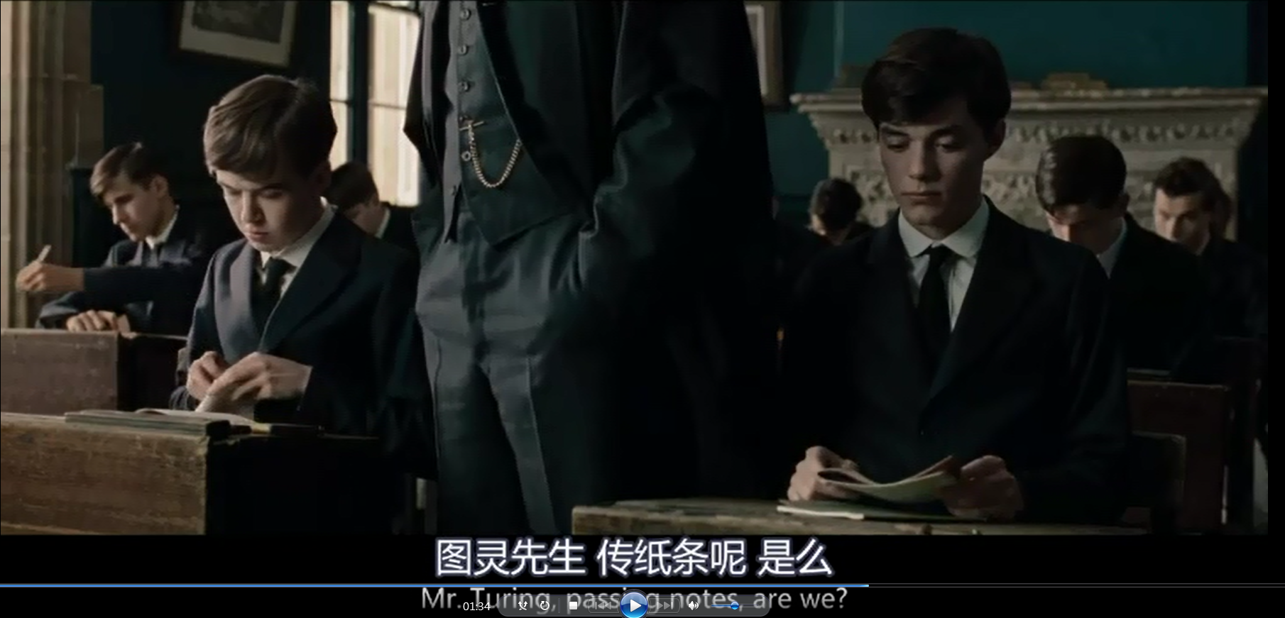

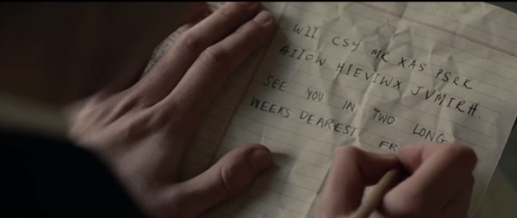

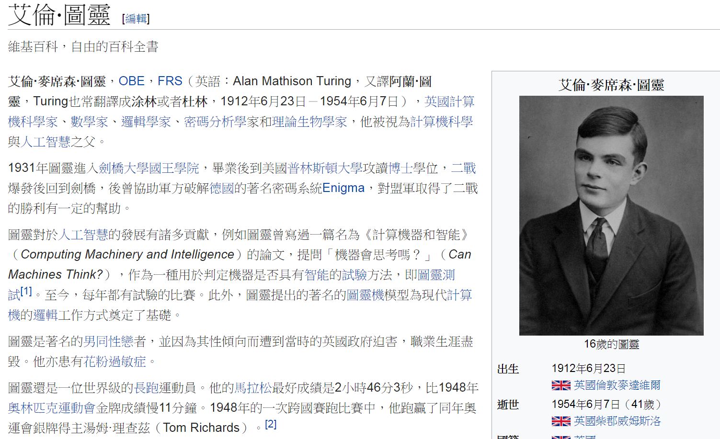 <https://zh.wikipedia.org/wiki/%E8%89%BE%E4%BC%A6%C2%B7%E5%9B%BE%E7%81%B5>

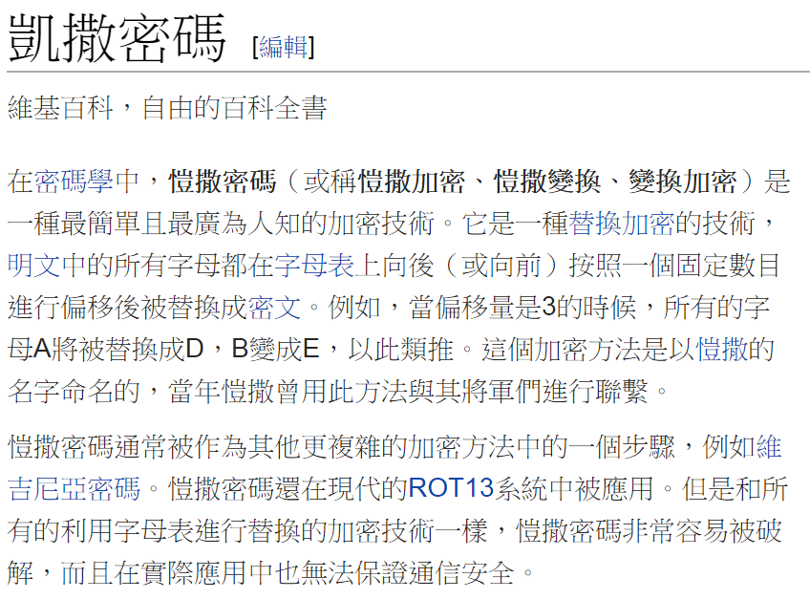

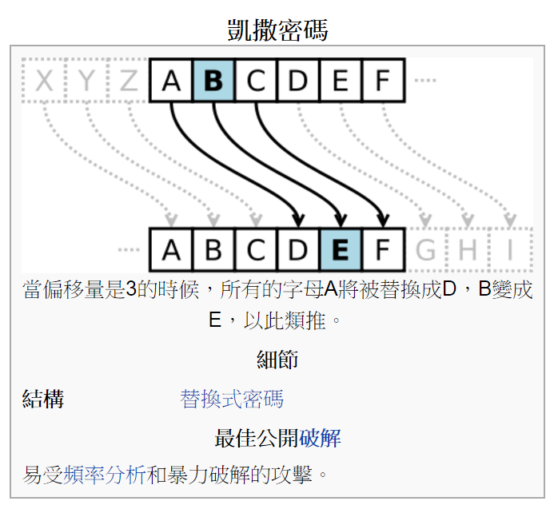

### 方法一：if

If a 變 b

If b 變 c

….

### 方法二：ascii

ASCII，每個字母在電腦裡都有個代碼，如下表所示，a的代碼為97

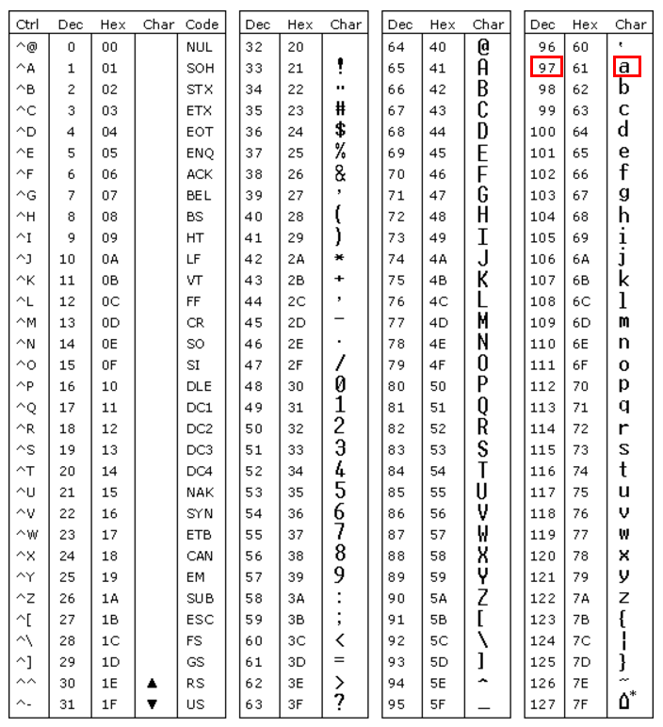

如何在VB內取得ASCII碼

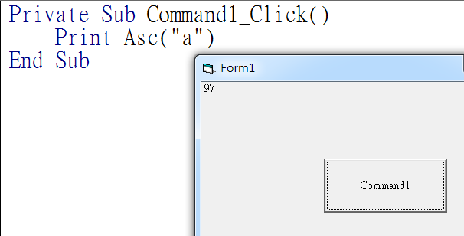

如何在VB內將ascii轉換為字元

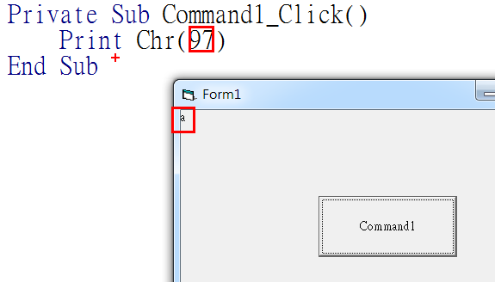

如何在VB裡平移字元一碼

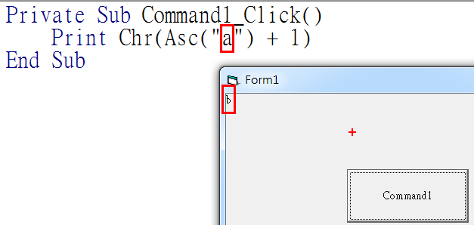

### 請設計一個位移3的凱薩密碼編碼器

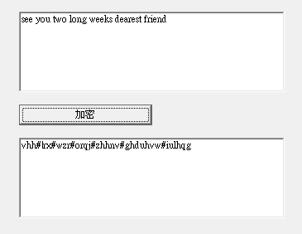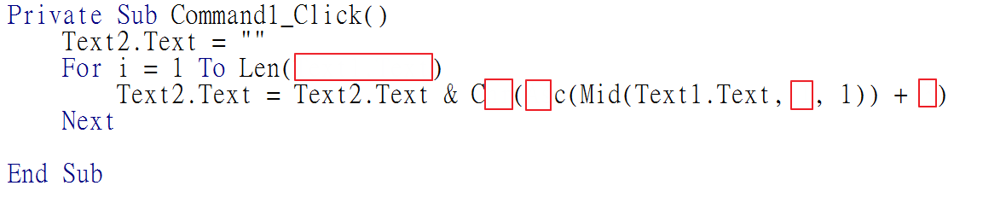

### 加分題：可以任意決定位移

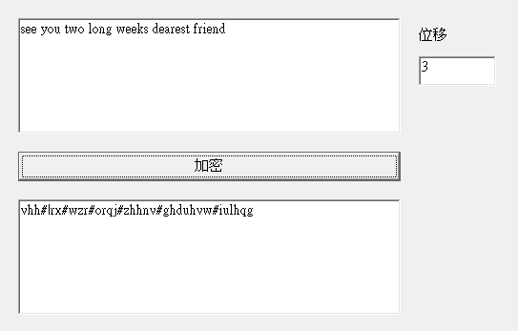

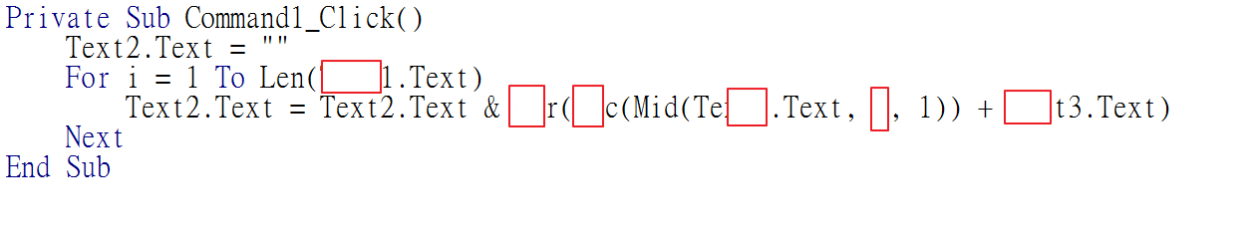

檔名皆用座號如，如01加.frm

### 需上傳

1. 原始碼frm

檔名皆用座號如，如01.frm

### 加加分題

Text2 -> text1

反向解密

如果做出加分題請多上傳一個檔案如 “01加加.frm”

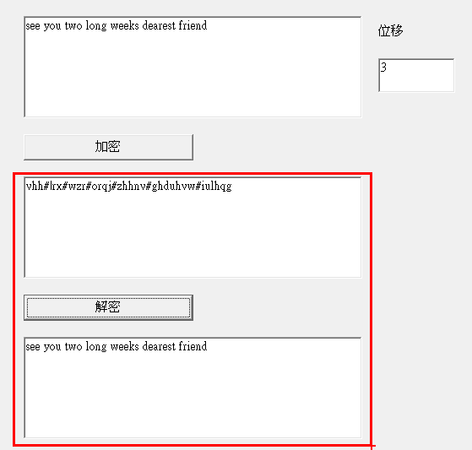

## 加加加分題

假設聯軍截獲密文訊息

|  |
| --- |
| ^KSZOS*aOK^RO\*MYXNS^SYX]*aSXN]*P\YW*^RO*]O;?*UW9RR_WSNS^c*D*>C/Z\O]]_\OD*;:;B8::*WL_`*SXNObD*<MVY_N*MY`O\D*C;/MOSVSXQD*C;>>*WNOa*ZYSX^D*;<▁*M`S]SLSVS^cD*;@*UWROSV*RS^VO\ |

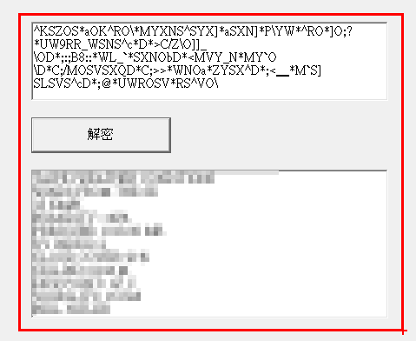

我們確定裡面一定會有Heil Hitler這個詞

請你根據上面兩個線索猜出位移量n並解密此訊息，把n直接寫進程式碼即可，比如假設你猜是18，就直接在程式碼裡面加(減)18。

## enigma

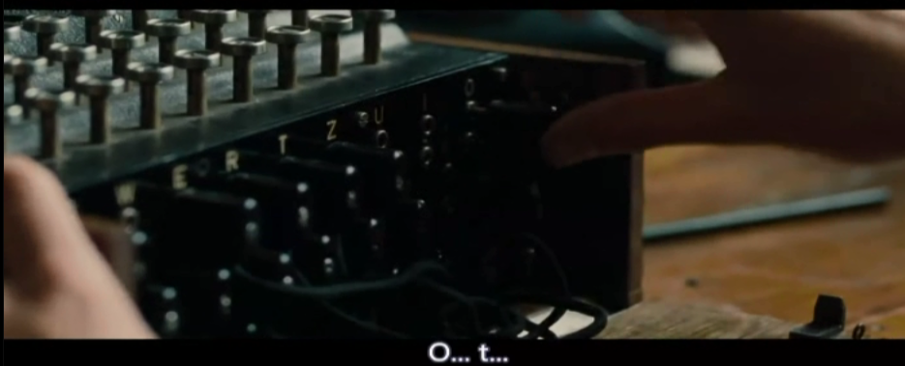

接線表示字元的位移，由於每個字元的位移是不一定的，大大增加了解密的難度。

如果把所有字母打亂(無固定位移規則)，則這種替換字母的編碼可以到多複雜尼?

